

**Дипломна работа**

Тема

**“Приложение на еволюционните игри за развитие на личностни качества и умения”**

**Изработил:** Кирила Илиева **Ръководител:** Стоян Попов

Михайлова

**Фак. номер:** 471221078

**Специалност:** Информатика и

софтуерни науки

**ОКС:** Бакалавър

**София 2025**

**Абстракт 4**

**Увод 5**

**I. Глава: Теоретични основи на еволюционните игри и информационната ентропия 7**

1.1 Теория на игрите: възникване и основни понятия 7

1.2 Еволюционна теория на игрите 8

1.3 Репликаторна динамика 9

1.4 Ентропия на Шанън 9

1.5 Обосновка на избора на модел 10

1.6 Приложение в контекста на Teamfight Tactics 11

1.7 Психологически аспекти на поведенческите стратегии 12

**II. Глава: Моделиране на личностно поведение чрез еволюционни игри 15**

2.1 Поведенческа стратегия и личностни качества 15

2.2 Ситуации и приложен контекст 19

2.3 Теоретична основа: еволюционни игри и репликаторна динамика 19

2.4 Ентропия на Шанън като начална оценка 20

2.5 Базов случай: демонстрация на модела 20

2.6 Построяване на платежни матрици за отделните ситуации 23

2.7 Цел и реализация на симулацията 26

**III. Глава: Резултати и анализ на получените симулации 27**

3.1 Математическа основа на симулацията 27

3.2 Симулация на реални житейски ситуации и “базов случай” 28

3.2.1 Ситуация 1: Избор на работа 29

3.2.2 Ситуация 2: Краткосрочен екипен проект 30

3.2.3 Ситуация 3: Финансова криза 31

Ситуация 4: Избор на кариерен или образователен път 32

3.3 Обобщение на резултатите 33

3.4.Анализ на резултатите 33

**Заключение 36**

**Използвана литература 39**

# ***Абстракт***

Възложените задачи са:

* Изготвяне на увод, обосноваващ актуалността и значимостта на изследваната тема;
* Формулиране на математически модел на поведенчески стратегии чрез теория на еволюционните игри и репликаторна динамика;
* Използване на информационната ентропия на Шанън за определяне на началните дялове на стратегиите;
* Реализиране на симулационен алгоритъм с помощта на програмния език Python;
* Дефиниране на пет стратегии и симулиране на тяхното развитие в контекста на четири реални житейски ситуации;

Целите на дипломната работа са:

* Да се изследва как информационната ентропия може да се използва за начална количествена оценка на стратегиите;
* Да се демонстрира влиянието на контекста върху еволюционното развитие на стратегии чрез симулации в четири различни житейски ситуации;
* Да се анализира взаимодействието между личностни качества, игрово поведение и математическо развитие на стратегии;
* Да се валидира използваният модел чрез графична визуализация и автоматизирани симулации;

# ***Увод***

Вземането на решения в условия на несигурност е неразделна част от човешкото поведение – както в ежедневния живот, така и в професионален и социален контекст. Хората избират между множество възможни действия, често без пълна информация за обкръжението, последствията или реакциите на другите. Именно в този процес се проявяват характерни поведенчески стратегии, които се базират на личностни качества като гъвкавост, самоувереност, дисциплина, импровизация и планиране. Разпознаването и моделирането на такива стратегии дава възможност за по-добро разбиране на човешкото поведение в конкурентна среда.

В настоящата дипломна работа се изследва как чрез еволюционна теория на игрите и математически модел на репликаторна динамика могат да се опишат и анализират поведенчески стилове. За целта са дефинирани пет стратегии, всяка от които се състои от комбинация от личностни качества. Началната „сложност“ на всяка стратегия се определя чрез нормализирана ентропия на Шанън – количествена мярка за разпределението и разнообразието на включените качества. В хода на симулацията се проследява развитието на стратегиите във времето, в условия на взаимодействие помежду им.

Моделът е реализиран на езика Python и се прилага в пет различни сценария: базов (неутрален) случай и четири реални житейски ситуации – избор на работа, групов проект с краен срок, финансова криза и избор на кариерен/образователен път. За всяка от ситуациите е конструирана специфична платежна матрица, която описва взаимодействието между стратегиите. Чрез симулация на динамиката се извежда кои стратегии доминират в различен контекст и какво е тяхното поведенческо значение.

Настоящият подход комбинира математическо моделиране с психологически интерпретации и игрови механики, като използва и примери от компютърната игра Teamfight Tactics – среда, в която играчите трябва да адаптират поведението си в динамични и непредвидими условия. Анализът на резултатите показва, че стратегии с по-балансирана структура и по-висока адаптивност имат устойчиво предимство, докато едностранчиви стилове (например агресивност или слаба интуитивност) губят ефективност.

Дипломната работа цели да демонстрира как математическият език може да опише психологически процеси, как теорията на игрите намира приложение отвъд икономиката, и как модели от реални игри могат да дадат прозрения за човешкото поведение.

# ***I. Глава: Теоретични основи на еволюционните игри и информационната ентропия***

## 

## ***1.1 Теория на игрите: възникване и основни понятия***

Теорията на игрите възниква през първата половина на XX век като формализирана математическа дисциплина, описваща взаимодействието между рационални участници в условия на конфликт или кооперация. Основополагащ труд е монографията на Джон фон Нойман и Оскар Моргенщерн "Theory of Games and Economic Behavior" (1944), която дефинира понятието „игра“ като математически модел на ситуация, включваща множество играчи, стратегически избори и полезности от резултата.

Играта се състои от следните елементи:

1. Множество N = {1, 2, …, n} от поне двама играчи;
2. Множество O от ползи, които могат да бъдат придобити, когато се играе играта;
3. Правила, които определят как последователността от ходовете на играчите води до дадена полза o ∈ O;
4. Функции на полезност ui: O → ℝ, които определят предпочитанията на всеки играч i ∈ N. [6]

Съществуват много и различни видове игри, основаващи се на интересите на играчите и тяхното знание за ситуацията. Сред тях се отличават:

* антагонистични (нула-сума) игри,
* кооперативни игри,
* биматрични игри,
* диференциални и позиционни игри,
* еволюционни игри.

В настоящата дипломна работа се разглежда приложението на еволюционни игри в реални ситуации.

В класическата теория на игрите се разглеждат идеални играчи, които притежават пълна информация и действат рационално с цел максимизиране на полезността. В този контекст стратегията представлява пълен план за действие, който играчът следва във всяка възможна ситуация.

В дипломната работа терминът „стратегия“ се използва в разширен поведенчески смисъл, като съвкупност от личностни качества, които насочват поведението на индивида при вземане на решения. Вместо да се оценяват стратегии чрез икономически ползи, тук се разглежда доколко една стратегия е адаптивна – как ефективно се развива във времето и как се справя спрямо други стратегии в конкурентна среда.

## ***1.2 Еволюционна теория на игрите***

Класическата теория на игрите претърпява значителна промяна през 70-те години на XX век, когато в биологията и социалните науки започва да се използва нов подход – еволюционната теория на игрите. За разлика от класическия модел с рационални играчи, тук стратегиите се разглеждат като присъщи на играчите и се предават и развиват чрез процеси, подобни на естествения подбор. Един от основополагащите трудове в тази област е "Evolution and the Theory of Games" на Джон Мейнард Смит (1982), където се въвежда понятието „еволюционно стабилна стратегия“ (ESS) като стратегия, която не може да бъде победена от никоя алтернативна стратегия, ако е доминираща в популацията.

В еволюционния контекст се приема, че дадена популация се състои от множество индивиди, всеки от които следва някаква стратегия. Честотата на всяка стратегия се изменя във времето в зависимост от нейната успеваемост спрямо останалите. Именно това изменение се описва чрез диференциални уравнения, известни като***репликаторна динамика*.**

## ***1.3 Репликаторна динамика***

Нека имаме n на брой стратегии, а xᵢ е делът на стратегия Sᵢ в популацията. Всеки елемент *xᵢ ∈ [0,1]*, при което:

$∑ᵢ xᵢ = 1$

Нека *A = [aᵢⱼ]* бъде платежна матрица, в която *aᵢⱼ* представлява полезността на стратегията Sᵢ срещу стратегията Sⱼ. Фитнесът (успеваемостта) на стратегия Sᵢ при дадено разпределение x се дефинира като:

$fᵢ(x) = ∑ⱼ aᵢⱼ · xⱼ$

Средният фитнес на популацията е:

$f̄(x) = ∑ᵢ xᵢ · fᵢ(x)$

Репликаторната динамика се дефинира чрез следното диференциално уравнение:

$dxᵢ/dt = xᵢ · (fᵢ(x) − f̄(x))$

Това уравнение описва еволюционния механизъм: стратегията *Sᵢ* ще увеличава своя дял, ако нейната успеваемост *fᵢ(x)* е по-голяма от средната *f̄(x)*, и ще намалява в противен случай. С други думи, по-успешните стратегии се „репликират“ в популацията.

Този модел е широко използван за симулация на поведение в биологията, икономиката и социологията, както и в области като психологията и образованието. Чрез него можем да проследим динамичното поведение на конкурентни стратегии и да определим кои от тях са устойчиви спрямо контекста.

## ***1.4 Ентропия на Шанън***

Ентропията е фундаментално понятие в теорията на информацията, въведено от Клод Шанън в неговата публикация „A Mathematical Theory of Communication“ (1948). В този труд, Шанън формализира концепцията за информационна несигурност, дефинирайки ентропията като „средното количество информация, необходимо за определяне на стойността на една случайна величина“ (Shannon, 1948, p. 392).

Формално, за дискретна случайна величина X с вероятностно разпределение {p₁, p₂, ..., pₙ}, ентропията се дефинира като:

$H(X) = − ∑ᵢ pᵢ · log₂(pᵢ)$

Шанън подчертава, че ентропията „е мярка за избор или несигурност в дадено разпределение“ и че нейната максимална стойност се постига, когато всички възможности са еднакво вероятни (Shannon, 1948, p. 395). Точно това прави ентропията особено полезна в поведенчески и когнитивни модели — тя измерва степента на равномерност или хаос в дадена система.

В настоящата дипломна работа ентропията се използва като метод за оценка на вътрешната структурираност на всяка стратегия. Всяка стратегия се състои от различен брой личностни качества, като за целите на изчислението се приема, че всички качества в една стратегия имат еднаква важност (равномерно разпределение). Ако дадена стратегия включва множество различни качества с приблизително равна важност, тя има висока ентропия — и съответно, се разглежда като по-богата и адаптивна. Обратно, ако една стратегия се доминира от малък брой черти, нейната ентропия е ниска и тя се счита за по-ограничена по отношение на разнообразието от поведенчески ресурси.

За нормализиране на ентропията в интервала [0,1], така че различните стратегии да могат да се сравняват обективно, се използва следната формула:

$Hₙ(X) = − (1 / ln n) · ∑ᵢ pᵢ · ln(pᵢ)$

където n е броят на качествата, а pᵢ – равната вероятност 1/n за всяко от тях.

Това нормализиране е вдъхновено от идеята, че при максимална несигурност (равномерно разпределение) ентропията трябва да бъде 1. Например, стратегия с 4 равномерно разпределени качества ще има

$Hₙ(X) = 1,$ докато такава с едно водещо и три слабо застъпени качества ще има $Hₙ(X) < 1$.

В конкретния случай на модела, тази ентропия се използва за изчисляване на началното разпределение на стратегиите в симулацията. Тоест, всяка стратегия получава начален дял x₀, пропорционален на нейната информационна сложност. Това позволява въвеждане на обективна мярка за „потенциална адаптивност“ още в началния момент на симулацията.

Този подход има допълнителна стойност в контекста на поведенческите симулации, тъй като признава, че стратегии, които комбинират повече личностни ресурси, имат потенциал за по-гъвкаво и успешно поведение в несигурни среди – аналогично на поведението на хора в игри като Teamfight Tactics, където адаптивност и многостранно мислене често водят до по-висока успеваемост.

## ***1.5 Обосновка на избора на модел***

Причината да бъде избрана именно еволюционна игра с репликаторна динамика е свързана с изследователската цел на проекта: да се проследи кои стратегии са по-адаптивни в различен контекст, без предварително да се приеме рационалност или пълна информация. Това прави модела подходящ за симулиране на човешко поведение в условия на несигурност, емоционална реактивност и различни житейски ситуации.

Използването на ентропия на Шанън като начална стойност добавя обективен критерий за сравнение между стратегиите на база тяхната „вътрешна комплексност“, което засилва реалистичността на модела.

В следващата глава ще бъде представен конкретният начин, по който тези теоретични концепции са приложени в симулации за четири реални ситуации. Ще бъдат описани стратегиите, ситуациите, качествата, както и изграждането на платежните матрици.

## ***1.6 Приложение в контекста на Teamfight Tactics***

За да бъде демонстрирана практическата приложимост на модела, в настоящото изследване е използвана компютърната игра Teamfight Tactics (TFT), разработена от Riot Games. TFT представлява стратегическа auto-battler игра, в която играчът изгражда армия от единици, съставени от герои със специфични класове, синергии и способности. Целта е да се оцелява възможно най-дълго в поредица от автоматични битки срещу бордовете на други седем играчи.

TFT предлага изключително богата среда за моделиране на поведенчески стратегии, тъй като всеки избор в играта включва елемент на вероятност, адаптивност и стратегическо прогнозиране. Играчът няма пълен контрол върху изхода (битките са автоматични), нито върху наличните ресурси (появяващи се единици, предмети и избори са частично случайни). Това я прави типичен пример за игра с непълна информация и висока степен на стохастичност – ключовите характеристики на позиционните и еволюционни игри.

Конкретни решения, които играчът трябва да взема:

* Управление на икономиката (колко злато да се похарчи или спести);
* Избор на композиция от герои (comp), синергии и предмети;
* Позициониране на герои върху дъската спрямо противника;
* Адаптиране към „метата“ (актуалните най-силни стратегии);
* Избор на момент за агресивна игра или търпеливо изчакване.

Въз основа на наблюдения на поведенчески стилове в TFT, са изведени пет основни стратегии (адаптивност, агресивност, консервативност, аналитичност, интуитивност), които съответстват на реални стилове на игра. Те са формализирани чрез набора от личностни качества, дефинирани в Глава II, и след това симулирани чрез еволюционен модел.

Използването на TFT в дипломната работа осигурява реален игрови контекст, чрез който абстрактният модел получава емпирично значение. Това позволява анализ на игрово поведение, което е приложимо и извън игровата среда – например при вземане на решения в реални житейски ситуации.

## ***1.7 Психологически аспекти на поведенческите стратегии***

Макар математическият модел, използван в настоящата работа, да е базиран на еволюционна динамика и теория на игрите, неговото поведенческо съдържание е дълбоко свързано с психологически принципи. Поведенческите стратегии, дефинирани в модела (адаптивност, агресивност, консервативност, аналитичност и интуитивност), отразяват не просто математически обекти, а реални личностни стилизации и когнитивни навици, оформени под влияние на навици, мотивация и среда.

Както отбелязва Джеймс Клиър в своята книга „Атомни навици“, „малка промяна в дневните ти навици, може да отведе животът ти до съвсем различна дестинация“ [1]. Именно малките, но последователни поведенчески избори определят стила на реагиране на индивида в ситуации на неопределеност. Клиър подчертава още, че „заобикалящата среда е невидимата ръка, която оформя държанието на човек“ [1], което намира отражение в настоящия модел – стратегии, които в дадена среда (ситуация) са успешни, се репликират и нарастват във времето. Околната среда в играта или в реална ситуация не просто съпътства стратегията – тя е факторът, който я селектира.

Допаминът, който дълго време се е свързвал единствено с удоволствието, според съвременните невронаучни изследвания, играе роля и в мотивацията, ученето и адаптивността. „Учените вече знаят, че играе главна роля в много неврологични процеси, включително мотивация, учене и памет…“ [1]. Този биохимичен механизъм може да се интерпретира като подсъзнателна репликация на успешни стратегии – аналогично на идеята в еволюционната игра. В този смисъл, успехът на една стратегия е свързан не само с нейната структура, но и с нейното незабавно възнаграждение на когнитивно ниво.

От гледна точка на теорията на поведението, решението на индивида в несигурна ситуация зависи от два когнитивни процеса – интуитивен (Система 1) и аналитичен (Система 2), както разглежда Даниел Канеман в „Thinking, Fast and Slow“. Той пише: „Система 1 работи автоматично и бързо, с малко или никакви усилия и без усещане за доброволен контрол“ [2]. В контекста на вземане на решения – например при избор на работа – стратегията, при която играч избира между две позиции с различна заплата и потенциал, активира именно този вътрешен конфликт между бърза преценка и бавен анализ. Този дуализъм присъства и в игрови сценарии, където част от действията са автоматични, а други изискват стратегическа преценка.

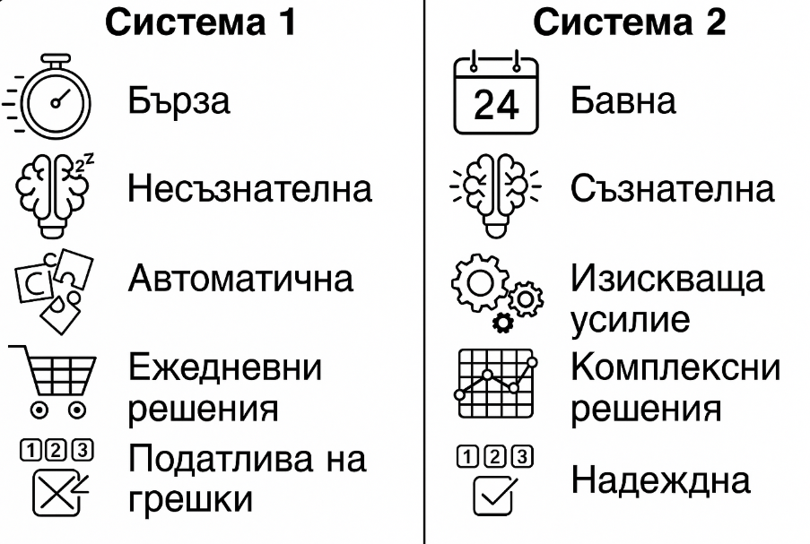

*фиг.1.7.1. Съпоставка между Система 1 и Система 2*

На игрово ниво, играта Teamfight Tactics предоставя отличен пример за възпроизвеждане на този модел. Играчът трябва да реагира както с автоматизирани действия (напр. позициониране на герои, което изисква малко размисъл), така и с дългосрочна стратегия (напр. избор на comp, планиране на икономика, смяна на посока при липса на резултат). Това поведение е синтезирано в репликаторния модел, където стратегиите с по-висока „успеваемост“ се възпроизвеждат – поведение, което е подсилено и от принципа на Клиър: „Това, което е незабавно възнаградено, се повтаря. Това, което е незабавно наказано, се избягва.“. Поведението в играта се моделира не просто от знанията, а от цикли на проба, грешка и награда – ключов принцип и в поведенческата икономика.



*фиг.1.7.2 Интерфейс на играта “Teamfight Tactics”*

Допълнително, в „The Art of Strategy“ авторите отбелязват, че „Добрата стратегия изисква предвиждане, гъвкавост и готовност за промяна на курса, когато е необходимо“ [3]– качества, които са формализирани именно в стратегията за адаптивност (S1). Умението да се променя посоката спрямо действията на другите играчи е критично както в игри, така и в реални конкурентни среди. „Победата не е в това да имаш най-добрата стратегия сама по себе си, а в това да имаш най-добрия отговор на това, което правят другите“ (p. 119). В този смисъл, адаптивността не е просто качество – тя е еволюционна необходимост.

С други думи, математическият модел в дипломната работа е не просто технически инструмент, а приближение до начина, по който хората правят избори – под влияние на навици, мотивация, биохимия и социално-когнитивни структури.

# ***II. Глава: Моделиране на личностно поведение чрез еволюционни игри***

В настоящата глава ще бъде представена концептуалната и математическа рамка на дипломната работа. Изследването си поставя за цел да моделира какви личностни качества и поведенчески стратегии се утвърждават като по-успешни в различни житейски ситуации, използвайки еволюционни игри от теория на игрите. За тази цел са дефинирани конкретни стратегии, свързани с определени качества, формализирани чрез платежни матрици и изследвани чрез репликаторна динамика. Началното поведение на всяка стратегия е определено чрез нормализирана ентропия на Шанън, която служи като количествена оценка за нейната вътрешна структурираност.

## ***2.1 Поведенческа стратегия и личностни качества***

Понятието „стратегия“ в настоящата работа не се разглежда в чисто игрово-технически смисъл, а като устойчив поведенчески стил, изграден върху съвкупност от личностни качества. Всеки човек притежава определен набор от когнитивни, емоционални и поведенчески черти, които насочват неговото поведение при вземане на решения. В този контекст, стратегията може да се тълкува като израз на доминиращия поведенчески профил, активен в определена ситуация.

*Определение:* Стратегията представлява съвкупност от личностни качества, които се активират като поведенчески стил при вземане на решение в конкретна ситуация.

Въз основа на предварителен анализ и експертно обобщение са дефинирани пет основни стратегии, обозначени със S1 до S5. Всяка стратегия включва определени качества, съотнесени чрез кодови означения K1–K11 и тежест на всяко качество спрямо стратегията:

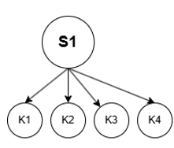

*фиг.2.1.1*

* S1 – Адаптивност  
   Качества:  
   K1 – Гъвкавост - $W_{1}{= 9}_{}$  
   K2 – Отговорност - $W_{2} = 7$  
   K3 – Планиране - $W_{3}{= 10}_{}$  
   K4 – Вероятностно мислене - $W_{4}{= 6}_{}$

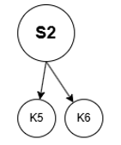

*фиг.2.1.2*

* S2 – Агресивност  
   Качества:  
   K5 – Самоувереност - $W_{5} = 8$  
   K6 – Импулсивност - ${ W}_{6}{= 7}_{}$

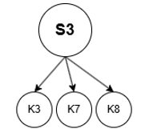

*фиг.2.1.3*

* S3 – Консервативност  
   Качества:  
   K7 – Дисциплина - $W_{7}{= 7}_{}$  
   K3 – Планиране - $W_{8}{= 8}_{}$  
   K8 – Управление на време и ресурси - $W_{9}{= 10}_{}$

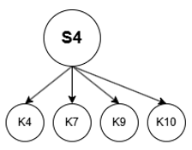

*фиг.2.1.4*

* S4 – Аналитичност   
   Качества:  
   K7 – Дисциплина - $W_{10}{= 6}_{}$  
   K9 – Анализ - $W_{11}{= 10}_{}$  
   K10 – Самоусъвършенстване - $W_{12}{= 7}_{}$  
   K4 – Вероятностно мислене - $W_{13}{= 6}_{}$

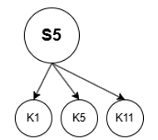

*фиг.2.1.5*

* S5 – Интуитивност  
   Качества:  
   K5 – Самоувереност - $W_{14}{= 10}_{}$  
   K11 – Импровизация - $W_{15}{= 10}_{}$  
   K1 – Гъвкавост - $W_{16}{= 7}_{}$

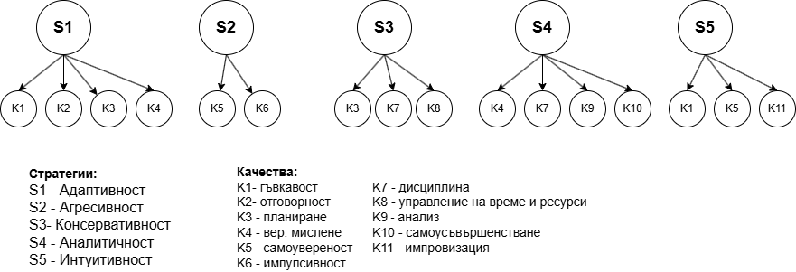

*фиг.2.1.6. Таблично изобразяване на свързаността на качествата и стратегиите*

Качествата са подбрани така, че да покриват основни аспекти на когнитивната и поведенческата компетентност – от логически анализ до импулсивна преценка и от устойчивост до адаптивност. Стратегиите не са изчерпателен списък, а представителна извадка от реално срещани поведенчески стилове.

## ***2.2 Ситуации и приложен контекст***

Всяка стратегия проявява различна ефективност в зависимост от контекста, в който се активира. За нуждите на анализа са избрани четири житейски ситуации, които имат висока практическа значимост и се различават по условията, в които индивидът взема решение:

* Ситуация 1: Избор на работа  
   Характеристики: дългосрочно решение, нужда от анализ, претегляне на рискове и възможности
* Ситуация 2: Групов проект с краен срок  
   Характеристики: краткосрочно натоварване, работа в екип, нужда от реактивност и координация
* Ситуация 3: Финансова криза  
   Характеристики: ограничени ресурси, нужда от самоконтрол, планиране и гъвкаво мислене
* Ситуация 4: Избор на кариерен или образователен път  
   Характеристики: висока степен на неопределеност, необходимост от интуиция и самоусъвършенстване

Целта на симулацията е да установи кои стратегии се утвърждават като по-успешни в различните ситуации, и следователно – кои качества имат по-висока адаптивна стойност в съответния контекст.

## ***2.3 Теоретична основа: еволюционни игри и репликаторна динамика***

За моделирането на поведението се използва еволюционна теория на игрите, развита през 70-те години на XX век. За разлика от класическата теория на игрите, която предполага рационални играчи, еволюционният модел допуска, че стратегиите се развиват във времето чрез естествен подбор – по-успешните стратегии увеличават дела си в популацията.

Нека *x = (x₁, x₂, ..., xₙ)* е вектор на относителните честоти на стратегиите. За всяка стратегия Sᵢ се определя фитнес fᵢ(x) чрез:

$fᵢ(x) = ∑ⱼ aᵢⱼ · xⱼ$

Средният фитнес на популацията е:

$f̄(x) = ∑ᵢ xᵢ · fᵢ(x)$

Динамиката на промяната на честотата на стратегия Sᵢ се описва чрез класическата репликаторна формула:

$dxᵢ/dt = xᵢ · (fᵢ(x) − f̄(x))$

Това означава, че една стратегия ще нараства, ако има над средна успеваемост, и ще намалява, ако се представя под средното.

## ***2.4 Ентропия на Шанън като начална оценка***

Преди стартирането на симулацията, всяка стратегия получава начална стойност на базата на нейната вътрешна „богатост“ на качества. Това се изразява чрез нормализирана ентропия на Шанън:

$H(Sᵢ) = − (1 / ln m) · ∑ⱼ pⱼ · ln pⱼ$

където *m* е броят на качествата в стратегията, а *pⱼ* е относителната важност (равномерна или теглова) на качество *Kⱼ*. Колкото по-равномерно са разпределени качествата, толкова по-висока е ентропията, и съответно – толкова по-балансирана е стратегията.

Получените ентропии се нормализират, така че $∑ Aᵢ = 1$, и служат като начални дялове в симулацията.

## ***2.5 Базов случай: демонстрация на модела***

Преди да бъдат разгледани реалните ситуации, е проведена симулация при обща, неутрална платежна матрица, наречена базов случай. Целта на тази симулация е да се демонстрира как работи моделът при предварително зададени стойности на ентропията, разпределенията и взаимодействията между стратегиите.

Използвани са следните начални стойности на ентропията:

*A₁ = $-\frac{1}{ln(5)}(\frac{9}{32}ln(\frac{9}{32})+\frac{7}{32}ln(\frac{7}{32}) +\frac{10}{32}ln(\frac{10}{32})+\frac{6}{32}ln(\frac{6}{32}))$ = 0.8491075627828*

*A₂ = $-\frac{1}{ln(5)}(\frac{8}{15}ln(\frac{8}{15})+\frac{7}{15}ln(\frac{7}{15}))$ = 0.4292947892*

*A₃ = $-\frac{1}{ln(5)}(\frac{7}{25}ln(\frac{7}{25})+\frac{8}{25}ln(\frac{8}{25}) +\frac{10}{25}ln(\frac{10}{25}))$ = 0.6757425336*

*A₄ = $-\frac{1}{ln(5)}(\frac{6}{29}ln(\frac{6}{29})+\frac{10}{29}ln(\frac{10}{29}) +\frac{7}{29}ln(\frac{7}{29})+\frac{6}{29}ln(\frac{6}{29}))$ = 0.8463705239*

*A₅ = $-\frac{1}{ln(5)}(\frac{10}{27}ln(\frac{10}{27})+ \frac{10}{27}ln(\frac{10}{27})+\frac{7}{27}ln(\frac{7}{27}) )$ = =0.6745976632*

Получените стойности са:

*A₁ = 0.85 A₂ = 0.43 A₃ = 0.67 A₄ = 0.85 A₅ = 0.67*

От тях се изчисляват нормализираните начални дялове. Изчислението е направено чрез формулата:

$xⱼ = Aⱼ / ∑Aⱼ$

Съгласно дадените стойности на ентропия:

*A₁ = 0.85  
 A₂ = 0.43  
 A₃ = 0.67  
 A₄ = 0.85  
 A₅ = 0.67*

Изчисляваме общата сума на *Aⱼ*:

$∑Aⱼ = A₁ + A₂ + A₃ + A₄ + A₅$

$∑Aⱼ = 0.85 + 0.43 + 0.67 + 0.85 + 0.67 = 3.47$

Прилагаме формулата *xⱼ = Aⱼ / 3.47* за всяка стратегия:

$x₁ = A₁ / ∑Aⱼ = 0.85 / 3.47 ≈ 0.2455 ≈ 0.25$ $x₂ = A₂ / ∑Aⱼ = 0.43 / 3.47 ≈ 0.1239 ≈ 0.12$ $x₃ = A₃ / ∑Aⱼ = 0.67 / 3.47 ≈ 0.1931 ≈ 0.19$ $x₄ = A₄ / ∑Aⱼ = 0.85 / 3.47 ≈ 0.2455 ≈ 0.25$ $x₅ = A₅ / ∑Aⱼ = 0.67 / 3.47 ≈ 0.1931 ≈ 0.19$

Получените стойности са:

*x₁ = 0.25 x₂ = 0.12 x₃ = 0.19 x₄ = 0.25 x₅ = 0.19*

На база платежната матрица за базовия случай (изобразена по-долу), се изчислява фитнесът на всяка стратегия чрез:

$fi(x) = ∑ⱼ aᵢⱼ · xⱼ$

$f₁(x) = 0.9·0.25 + 0·0.12 + (1/6)·0.19 + (1/7)·0.25 + (1/6)·0.19 ≈$ $= 0.225 + 0 + 0.03167 + 0.03571 + 0.03167 ≈ 0.32305 → f₁ = 0.32$

$f₂(x) = 0·0.25 + 0.9·0.12 + 0·0.19 + 0·0.25 + (1/4)·0.19 ≈$ $= 0 + 0.108 + 0 + 0 + 0.0475 = 0.1555 → f₂ = 0.16$

$f₃(x) = (1/6)·0.25 + 0·0.12 + 0.9·0.19 + (1/6)·0.25 + 0·0.19 ≈$ $= 0.0417 + 0 + 0.171 + 0.0417 + 0 ≈ 0.2544 → f₃ = 0.25$

$f₄(x) = (1/7)·0.25 + 0·0.12 + (1/6)·0.19 + 0.9·0.25 + 0·0.19 ≈$ $= 0.0357 + 0 + 0.03167 + 0.225 + 0 ≈ 0.29237 → f₄ = 0.29$

$f₅(x) = (1/6)·0.25 + (1/4)·0.12 + 0·0.19 + 0·0.25 + 0.9·0.19 ≈$ $= 0.0417 + 0.03 + 0 + 0 + 0.171 = 0.2427 → f₅ = 0.24$

Получените стойности са:

$f₁ = 0.32 f₂ = 0.16 f₃ = 0.25 f₄ = 0.29 f₅ = 0.24$

Средният фитнес на популацията се изчислява чрез:

$f̄(x) = ∑ⱼ xⱼ · fⱼ(x)$

$\underline{f}(x) = x_{1}*f_{1}(x) + x_{2}*f_{2}(xА) + x_{3}*f_{3}(x) + x_{4}*f_{4}(x) + x_{5}*f_{5}(x) =0.26$

Репликаторната динамика се изчислява по:

$\frac{dx_{i}}{dt} = x_{i}*(f_{i}(x) - \underline{f}(x))$

$\frac{dx_{1}}{dt} = x_{1}*(f_{1}(x) - \underline{f}(x)) = 0.25*(0.32 - 0.26) = 0.015$

$\frac{dx_{2}}{dt} = x_{2}*(f_{2}(x) - \underline{f}(x)) = 0.12*(0.16 - 0.26) = -0.012$

$\frac{dx_{3}}{dt} = x_{3}*(f_{3}(x) - \underline{f}(x)) = 0.19*(0.25 - 0.26) = -0.0019$

$\frac{dx_{4}}{dt} = x_{4}*(f_{4}(x) - \underline{f}(x)) = 0.25*(0.29 - 0.26) = 0.0075$

$\frac{dx_{5}}{dt} = x_{5}*(f_{5}(x) - \underline{f}(x)) = 0.19*(0.24 - 0.26) = -0.0038$

Получените изменения dxᵢ/dt се използват за обновяване на дяловете на стратегиите.

Платежната матрица за базовия случай има следния вид:

|  | **S1** | **S2** | **S3** | **S4** | **S5** |
| --- | --- | --- | --- | --- | --- |
| **S1** | **0.9** | **0** | **1/6** | **1/7** | **1/6** |
| **S2** | **0** | **0.9** | **0** | **0** | **1/4** |
| **S3** | **1/6** | **0** | **0.9** | **1/6** | **0** |
| **S4** | **1/7** | **0** | **1/6** | **0.9** | **0** |
| **S5** | **1/6** | **1/4** | **0** | **0** | **0.9** |

## ***2.6 Построяване на платежни матрици за отделните ситуации***

За всяка ситуация се създава специфична платежна матрица *A = [aᵢⱼ]*, която отразява колко ефективно стратегия Sᵢ взаимодейства със стратегия Sⱼ в дадения контекст. Стойностите в матрицата са определени ръчно на базата на:

* съвместимост между личностните качества,
* психологическа преценка на приложимостта,
* експертна оценка (евристично зададени стойности).

Платежни матрици:

|  | **S1** | **S2** | **S3** | **S4** | **S5** |
| --- | --- | --- | --- | --- | --- |
| **S1** | **0.9** | **0.1** | **0.4** | **0.6** | **0.2** |
| **S2** | **0.1** | **0.9** | **0.1** | **0.2** | **0.4** |
| **S3** | **0.4** | **0.1** | **0.9** | **0.5** | **0.2** |
| **S4** | **0.6** | **0.2** | **0.5** | **0.9** | **0.3** |
| **S5** | **0.2** | **0.4** | **0.2** | **0.3** | **0.9** |

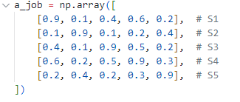

*фиг.2.6.1. Платежна матрица за Ситуация 1 (Избор на работа)*

|  | **S1** | **S2** | **S3** | **S4** | **S5** |
| --- | --- | --- | --- | --- | --- |
| **S1** | **0.7** | **0.4** | **0.3** | **0.5** | **0.6** |
| **S2** | **0.4** | **0.8** | **0.2** | **0.3** | **0.6** |
| **S3** | **0.3** | **0.2** | **0.7** | **0.4** | **0.3** |
| **S4** | **0.5** | **0.3** | **0.4** | **0.7** | **0.5** |
| **S5** | **0.6** | **0.6** | **0.3** | **0.5** | **0.8** |

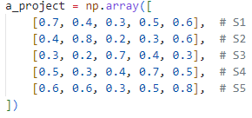

*фиг.2.6.2. Платежна матрица за Ситуация 2 (Групов проект с краен срок)*

|  | **S1** | **S2** | **S3** | **S4** | **S5** |
| --- | --- | --- | --- | --- | --- |
| **S1** | **0.9** | **0.3** | **0.6** | **0.5** | **0.3** |
| **S2** | **0.2** | **0.7** | **0.2** | **0.3** | **0.3** |
| **S3** | **0.6** | **0.2** | **0.9** | **0.7** | **0.3** |
| **S4** | **0.5** | **0.3** | **0.7** | **0.8** | **0.4** |
| **S5** | **0.3** | **0.3** | **0.3** | **0.4** | **0.6** |

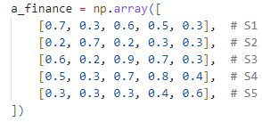

*фиг.2.6.3. Платежна матрица за Ситуация 3 (Финансова криза)*

|  | **S1** | **S2** | **S3** | **S4** | **S5** |
| --- | --- | --- | --- | --- | --- |
| **S1** | **0.7** | **0.3** | **0.5** | **0.6** | **0.5** |
| **S2** | **0.3** | **0.6** | **0.2** | **0.3** | **0.4** |
| **S3** | **0.5** | **0.2** | **0.7** | **0.5** | **0.3** |
| **S4** | **0.6** | **0.3** | **0.5** | **0.8** | **0.6** |
| **S5** | **0.5** | **0.4** | **0.3** | **0.6** | **0.9** |

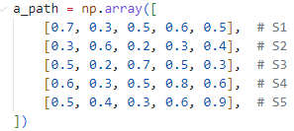

*фиг.2.6.4. Платежна матрица за Ситуация 4 (Избор на кариерен/образователен път)*

## ***2.7 Цел и реализация на симулацията***

Да се проследи еволюцията на стратегиите във времето при различни контексти чрез репликаторна динамика. Реализацията е извършена в Python, като за всяка ситуация е създаден отделен файл, съдържащ:

* определяне на матрица aᵢⱼ,
* задаване на начално разпределение x₀ (на база ентропия),
* симулация на 20 итерации с репликаторно уравнение,
* запис на резултатите в CSV файл и визуализация чрез графика.

# ***III. Глава: Резултати и анализ на получените симулации***

В настоящата глава са представени резултатите от моделирането на пет поведенчески стратегии чрез еволюционни игри в контекста на четири реални житейски ситуации. Използваният подход е базиран на репликаторна динамика, като за всяка ситуация е дефинирана отделна платежна матрица. Показан е и така нареченият “базов случай” или развитието им без конкретна ситуация. Началното разпределение на стратегиите е получено чрез нормализирана ентропия на Шанън. Изходните данни са представени в таблична и графична форма, а тяхната интерпретация е направена спрямо психологическата приложимост на всяка стратегия в съответния контекст.

## ***3.1 Математическа основа на симулацията***

Симулацията използва основните уравнения на еволюционната теория на игрите – репликаторна динамика, чрез която се проследява промяната на относителния дял на всяка стратегия във времето.

Основните етапи на изчислението включват определяне на индивидуалната успеваемост (фитнес) на всяка стратегия Si, изчисляване на средния фитнес за цялата популация и определяне на изменението на честотата на стратегията.

В Python това е реализирано чрез три последователни функции: за изчисляване на индивидуален фитнес, среден фитнес и репликаторно изменение. Те са обединени в основен алгоритъм, който изпълнява симулация за фиксиран брой итерации и запазва историята на разпределението между стратегиите. В следващите кодови блокове е показана реализацията на тези стъпки.

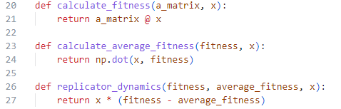

*фиг..3.1.1.* Реализация на функциите за изчисляване на индивидуален фитнес, среден фитнес на популацията и репликаторно изменение.

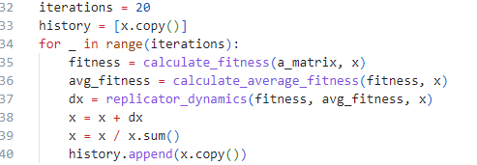

*фиг.3.1.2. Основен алгоритъм за симулация чрез репликаторна динамика и визуализация на началното разпределение на стратегиите, базирано на нормализирана ентропия.*

Началното разпределение на стратегиите е определено чрез ентропийни стойности Ai, изчислени предварително, и нормализирани така:

$A = np.array([0.85, 0.43, 0.67, 0.85, 0.67])$ $x_init = A / A.sum()$

## ***3.2 Симулация на реални житейски ситуации и “базов случай”***

Всяка ситуация в симулационния модел е представена чрез отделна платежна матрица, която отразява специфичните взаимодействия между стратегиите в съответния контекст. Стойностите в матриците са дефинирани евристично, на база качествена преценка за релевантността на всяка стратегия в дадената среда. Освен четирите реални ситуации – избор на работа, групов проект, финансова криза и кариерен избор – е добавен и т.нар. „базов случай“, който служи като неутрална отправна точка за оценка на общата устойчивост на стратегиите при абстрактна симулационна среда.

Изпълнението на симулациите се реализира чрез универсална Python функция, която позволява повторна употреба на алгоритъма с различни параметри:

simulate_scenario(a_matrix=..., name="...", x0=x_init)

Където a_matrix е съответната платежна матрица, name задава името на ситуацията (което се използва за запазване на резултатите във файл), а x0 са началните дялове на стратегиите, изчислени на база нормализирана ентропия на Шанън.

Понеже в настоящия модел са използвани еволюционни игри, е необходимо да се обърне специално внимание на динамиката на стратегиите – т.е. как се променя техният дял във времето в резултат на конкурентното им взаимодействие. Тази динамика се управлява чрез репликаторно уравнение, което се прилага на всяка итерация от симулацията и определя дали дадена стратегия увеличава или намалява своето присъствие в популацията.

На фигура 3.2.1 е показано графичното развитие на стратегиите в рамките на базовия случай. Всяка стратегия е представена с отделен цвят с цел по-голяма визуална яснота. Графиката показва как с течение на времето някои стратегии нарастват, докато други намаляват, в зависимост от тяхната относителна успеваемост спрямо останалите. Тази визуализация дава възможност да се направят качествени изводи за стабилността на всяка стратегия в среда без конкретна ситуация.

На фигура 3.2.2 са представени таблично стойностите за всяка итерация в базовия случай. Таблицата съдържа пет колони – по една за всяка стратегия – както и колона „iteration“, показваща поредността на стъпките. Чрез нея се проследява с какво темпо се променя дялът на дадена стратегия и дали тя се стабилизира, доминира или изчезва в хода на симулацията.

Този базов случай изпълнява ролята на „контролна група“ за сравнение с реалните ситуации и осигурява основа за наблюдение на поведението на стратегиите при отсъствие на външни фактори. В следващите подглави са представени симулациите за четирите реални ситуации, като се използва същата логика за анализ и сравнение.

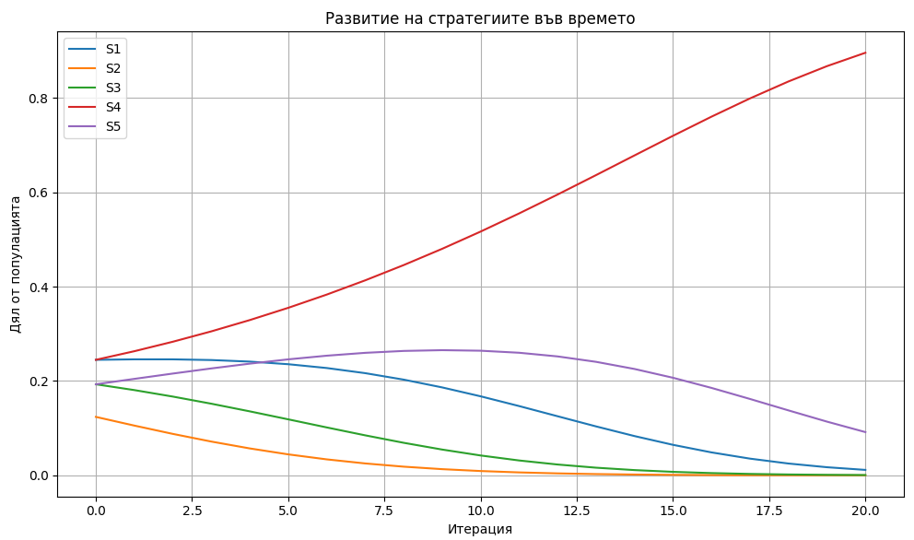*фиг.3.2.1. Графично представяне на базовия случай* 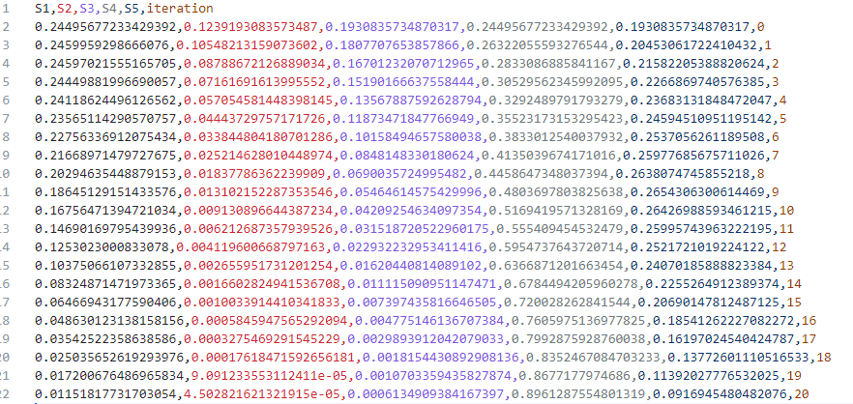

*фиг.3.2.2. Таблични данни на базовия случай*

### ***3.2.1 Ситуация 1: Избор на работа***

В тази ситуация участникът избира между две или повече позиции с различен потенциал. Най-успешна се оказва стратегията S4 (Аналитичност), която доминира значително още след 5–6 итерации. Стратегията S1 (Адаптивност) също показва умерена стабилност, докато S2 (Агресивност) и S5 (Интуитивност) бързо се сриват.да се доразпише, да е по-описателно

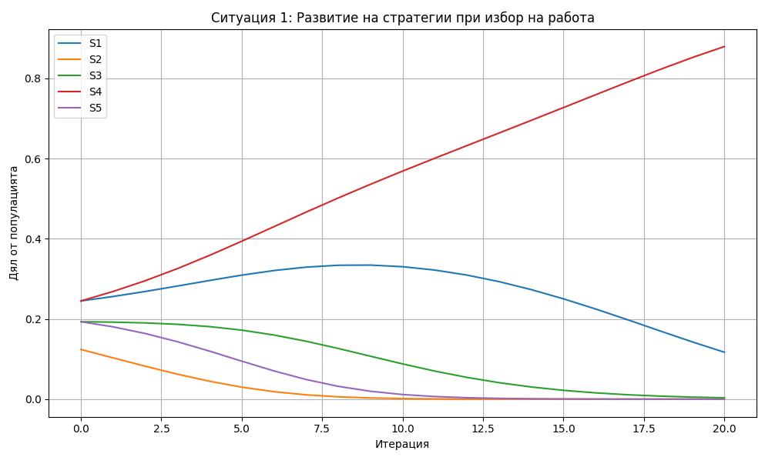

*фиг.3.2.1.1. Графично представяне на Ситуация 1*

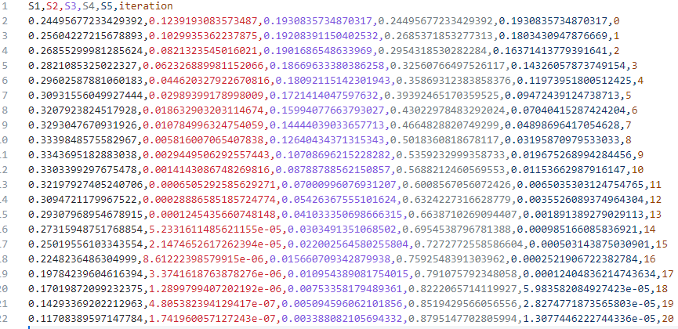

*фиг.3.2.1.2. Таблични данни на Ситуация 1*

### ***3.2.2 Ситуация 2: Краткосрочен екипен проект***

Това е динамична ситуация с ограничено време, където успехът зависи от креативност, гъвкавост и реактивност. Най-силно се издига стратегията S5 (Интуитивност), която след 20 итерации доминира с над 60% дял. Адаптивността (S1) и агресивността (S2) също се запазват умерено, докато стратегиите, базирани на анализ и дисциплина (S3 и S4), отслабват.

Това показва, че интуицията и спонтанността са адаптивни при условия на краткосрочна несигурност.

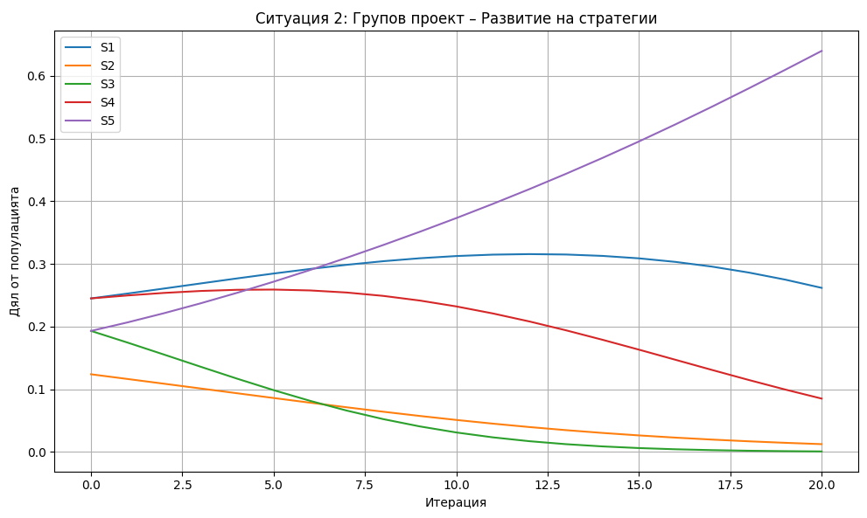*фиг.3.2.2.1. Графично представяне на Ситуация 2*

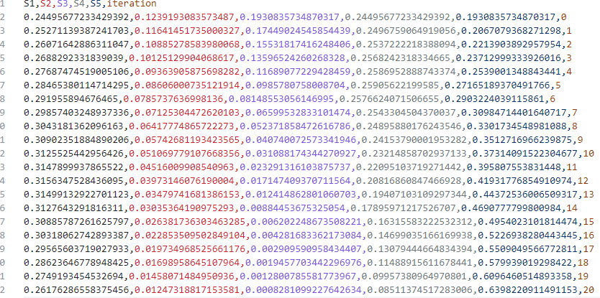

*фиг.3.2.2.2. Таблични данни на Ситуация 2*

### ***3.2.3 Ситуация 3: Финансова криза***

При тази ситуация се симулира ограничен достъп до ресурси, например при загуба на доход. Най-успешна стратегия е S3 (Консервативност), която демонстрира трайно нарастване. Аналитичността (S4) също има значителна роля, докато агресивните и импулсивни поведения (S2, S5) са елиминирани почти изцяло.

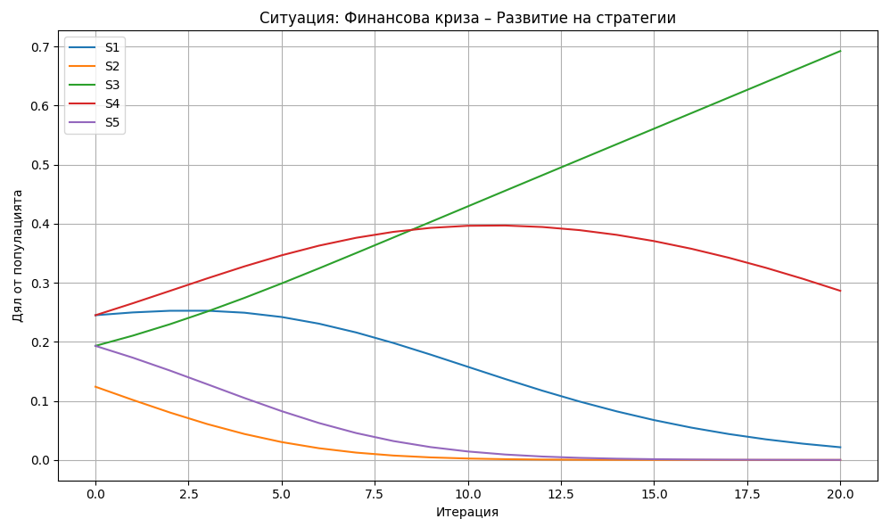

*фиг.3.2.3.1. Графично представяне на Ситуация 3*

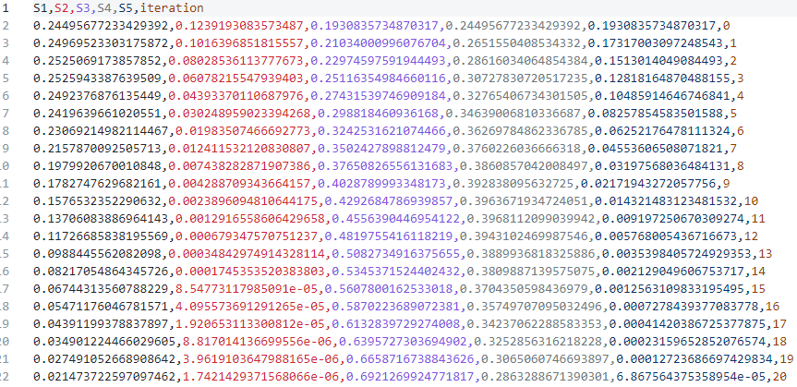

*фиг.3.2.3.2. Таблични данни на Ситуация 3*

### ***3.2.4. Ситуация 4: Избор на кариерен или образователен път***

Тук изборът се извършва при висока степен на неопределеност и без пълна информация. Най-силно се утвърждават стратегиите S4 (Аналитичност) и S5 (Интуитивност), които се допълват взаимно. Адаптивността (S1) остава в умерени стойности, докато агресивността (S2) отново отпада. Това демонстрира нуждата от комбиниране на рационален анализ и вътрешна ориентация.

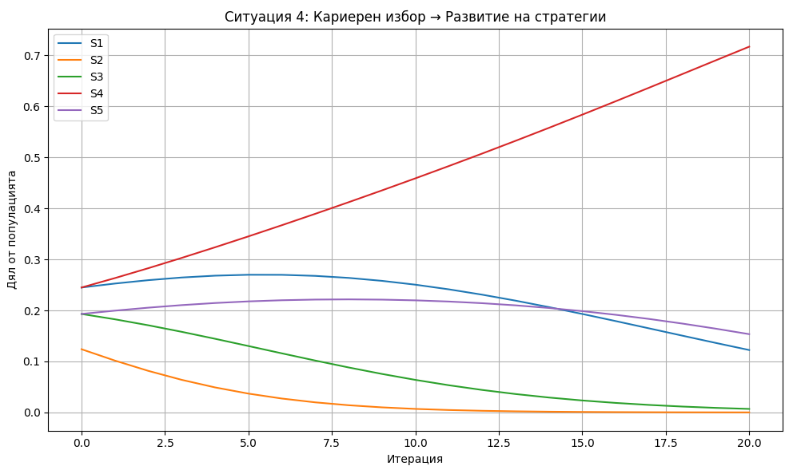

*фиг.3.2.3.1. Графично представяне на Ситуация 4*

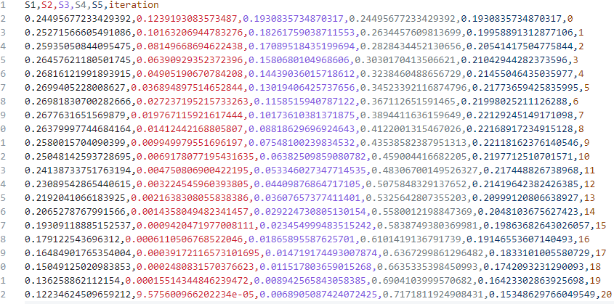

*фиг.3.2.4.2. Таблични данни на Ситуация 4*

## ***3.3 Обобщение на резултатите***

Следната таблица обобщава кои стратегии доминират в отделните ситуации:

| **Ситуация** | **Водещи стратегии** | **Най-слаби стратегии** |
| --- | --- | --- |
| Избор на работа | S4 – Аналитичност | S2, S5 – Агресивност, Интуитивност |
| Групов проект | S5 – Интуитивност | S3 – Консервативност |
| Финансова криза | S3 – Консервативност | S2, S5 – Агресивност, Интуитивност |
| Кариерен избор | S4, S5 – Аналитичност, Интуитивност | S2 – Агресивност |

Получените резултати демонстрират, че не съществува универсално успешна стратегия. Успехът зависи от контекста – в краткосрочни и творчески задачи печелят импровизация и гъвкавост, докато при дългосрочни и рискови решения доминират дисциплина и анализ.

Графиките са обединени в обща визуализация (combined_scenarios_graph.png), което позволява лесно сравнение между ситуациите.

## ***3.4.Анализ на резултатите***

Анализът на резултатите от симулациите разкрива важни зависимости между стратегиите, средата и ефективността на поведенческите модели. На базата на еволюционна динамика се потвърждава тезата, че в различни контексти се утвърждават различни типове поведение – аналогично на начина, по който в биологична популация доминират по-успешните форми на адаптация.

В така наречения „базов случай“, където липсва конкретен контекст, се наблюдава относителна стабилност между стратегиите S1 (Адаптивност) и S4 (Аналитичност). Това показва, че стратегии, които комбинират няколко личностни качества с умерено равномерно разпределение (висока ентропия), имат по-голям потенциал за устойчивост дори при липса на специфична ситуация. Агресивността и импулсивността (S2 и S5) отстъпват поради ниска структурираност и неспособност да се приспособят към абстрактна среда.

При Ситуация 1 – избор на работа – ясно се откроява предимството на аналитичното мислене (S4), както и стабилната роля на адаптивността (S1). Това съвпада с когнитивната динамика, описана от Канеман (2011), според когото решения с дългосрочни последствия изискват активиране на Система 2 – бавна, логична и аналитична обработка на информация. Интуитивните или реактивните стратегии не успяват да се наложат, тъй като липсва място за бърза преценка без анализ.

Във втория сценарий – краткосрочен групов проект – доминира стратегията S5 (Интуитивност), характеризираща се с гъвкавост, импровизация и спонтанност. Това поведение кореспондира с необходимостта от бързо вземане на решения, адаптация към другите членове на екипа и реакция при неочаквани обстоятелства. Както подчертава Джеймс Клиър (2018), „околната среда е невидимата ръка, която оформя поведението на човек“ (p. 70) – а в тази ситуация средата изисква импулс, а не анализ.

Ситуация 3 – финансова криза – дава приоритет на стратегии, които включват дисциплина, контрол и планиране (S3 и S4). Ролята на консервативността като защитна стратегия става водеща, тъй като липсата на ресурси създава нужда от устойчивост и предвидимост. Аналитичността (S4) също запазва висока ефективност, тъй като предвиждането на последици е решаващо. Тук се проявява класическият принцип от теорията на игрите – че стратегията трябва да се променя в зависимост от обкръжението.

Ситуация 4 – избор на образователен или кариерен път – демонстрира синергия между рационалния и интуитивния подход (S4 и S5). В контекст на висока несигурност, се оказва полезно да се комбинират стратегическо планиране и вътрешна ориентация. Това съответства на дуалната система на Канеман: Система 2 се използва за планиране, докато Система 1 – за интуитивно усещане за „правилното“ решение. Така моделът показва, че най-адаптивните поведения често съчетават рационалност и емоционална чувствителност.

Важно е да се отбележи, че стратегията S2 (Агресивност), която съдържа висока самоувереност и импулсивност, не успява да доминира в нито една ситуация. Това показва, че поведение, което не отчита контекста и се основава на сила или бързина на действие, може да бъде неефективно в повечето социални сценарии, където са нужни сътрудничество, гъвкавост или предвидливост.

Резултатите от симулацията съвпадат с основния извод от „The Art of Strategy“ – че „побеждаването не означава да имаш най-добрата стратегия сама по себе си, а да имаш най-добрия отговор на това, което правят другите“ [3]. В този смисъл, успешната стратегия е не тази, която е „най-силна“, а тази, която е най-гъвкава, най-свързана със средата и най-добре приспособима към контекста.

# ***Заключение***

Симулационният модел, изграден на основата на еволюционни игри и репликаторна динамика, демонстрира убедително, че ефективността на дадена поведенческа стратегия е строго контекстуално зависима. Чрез моделиране на пет различни стратегии, всяка със специфична структура от личностни качества, и оценка чрез нормализирана ентропия на Шанън, бе възможно да се формулират начални дялове, които реалистично отразяват тяхната вътрешна сложност.

Основните изводи могат да се обобщят така:

* Стратегиите, които включват повече и по-балансирани качества (S1 – Адаптивност и S4 – Аналитичност), показват висока устойчивост както в абстрактния базов случай, така и в ситуации, изискващи прецизно планиране и адаптация. Техният успех се дължи на способността им да се приспособяват към широк набор от взаимодействия.
* Стратегии със слаба структурна диференциация или силно изразена импулсивност (като S2 – Агресивност) демонстрират ограничена ефективност в повечето симулации. Това потвърждава, че поведенческите стилове, които не позволяват адаптация или саморефлексия, са по-малко устойчиви.
* Интуитивната стратегия (S5) е особено ефективна в ситуации с висока динамика и ниска предсказуемост, което я прави релевантна за краткосрочни задачи и ситуации с недостатъчно информация. Това показва, че „бързото мислене“ от тип Система 1 (по Канеман) има своето важно място, когато времето е ограничено, а реакцията – критична.
* Моделът потвърждава на практика основен принцип от теорията на игрите: не съществува универсално „оптимална“ стратегия. По-скоро, успешни са онези поведения, които могат да се адаптират, да предвиждат и да балансират между интуиция и анализ.
* Чрез въвеждането на ентропия като начален параметър се създаде обективен механизъм за оценка на личностната сложност, без да се изисква предварителна емпирична статистика. Това увеличава приложимостта на модела и в реални психологически изследвания.

Основният извод е, че взаимодействието между структурата на стратегията, контекста на ситуацията и динамиката на развитие във времето е ключово за разбирането на поведенческата ефективност. Моделът успява да синтезира психологически и математически измерения в единен подход, който може да се прилага не само в игрална среда, но и в реални социални и професионални сценарии.

## ***Бъдещи разработки и допълнения***

Настоящата дипломна работа демонстрира как чрез използване на еволюционни игри, информационна ентропия и симулационен модел може да се изследва ефективността на различни поведенчески стратегии в различен контекст. Въпреки че резултатите показват стабилност, логическа последователност и съответствие с психологическата теория, има редица възможности за развитие и допълване на проекта в бъдещи изследвания.

На първо място, моделът може да бъде разширен чрез въвеждане на още стратегии, включващи допълнителни личностни качества. Това би позволило по-фина категоризация на поведенческите профили и създаване на по-богата симулационна среда. Освен това, теглата на качествата, използвани при изчисляване на ентропията, могат да се определят чрез емпирични данни или анкети – което би дало реална психологическа основа на началните стойности.

На второ място, в рамките на математическия модел може да се въведе динамична платежна матрица – такава, която се адаптира във времето в зависимост от честотата на стратегиите. Това би симулирало по-реалистична среда, в която поведението на останалите участници влияе върху успеха на дадена стратегия (коеволюционен модел).

От техническа гледна точка, Python-симулацията може да бъде обогатена с графичен потребителски интерфейс, което би направило системата по-достъпна за образователни и демонстрационни цели. Допълнително, резултатите от симулациите могат да бъдат интегрирани в уеб платформа, чрез която потребителят да избира различни начални условия и да наблюдава в реално време развитието на стратегиите.

Съществува и възможност за прилагане на модела в реални социални, образователни или организационни изследвания. Например, чрез събиране на данни за поведенчески профили на ученици, студенти или служители, може да се проведе симулация за динамиката на екипно взаимодействие или избор в условия на стрес и конкуренция.

И накрая, на база изходния модел, би могло да се проектира образователна игра или интерактивна среда, в която ученици или студенти да симулират поведението на различни стратегии и да развиват личностни и социални умения. Това би обединило теорията на игрите, психологията и образователната технология в едно практическо приложение.

# 

# ***Приложение***

# ***Използвана литература***

[1] Clear, J. (2018), Atomic Habits, Avery Publishing, 320 p. , ISBN:

9780735211292, p.19, p.70, p.87, p.148

[2] Kahneman, D. (2011). Thinking, Fast and Slow. Farrar, Straus and Giroux, 499

p. , ISBN: 9780374275631.,p.20

[3] Dixit, A., & Nalebuff, B. (2008). The Art of Strategy: A Game Theorist’s Guide to Success in Business and Life, W. W. Norton & Company, 512 p. , ISBN: 9780393337174, p.49, p.119

[4] Osborne, M. J., & Rubinstein, A. (1994), A Course in Game Theory, MIT

Press, 352p. , ISBN: 9780262650403

[5] Straffin, P. D. (1993). Game Theory and Strategy. Mathematical Association of

America, 244 p. , ISBN: 9780883856376

[6] Shannon, C. E. (1948). A Mathematical Theory of Communication. Bell System Technical Journal, 27(3), p. 379–423, 45 p. , ISSN: 0005-8580